Schadensanzeige KFZ Fax-Hotline: 02323/528 68

Personendaten: Versicherung:

Policennummer:
Kunde:
Firma:
 | Versicherungsnehmer/in
 | Beteiligte/r
Telefon
E-Mail:
Daten über den Vorfall: |  | Fahrzeugdaten:
Datum: |  | KFZ-Art:
Uhrzeit: |  | KFZ-Marke:
Land: |  | Kennzeichen:
Ort:
Zeugen: | ja nein
Behördliche Aufnahme: | ja nein

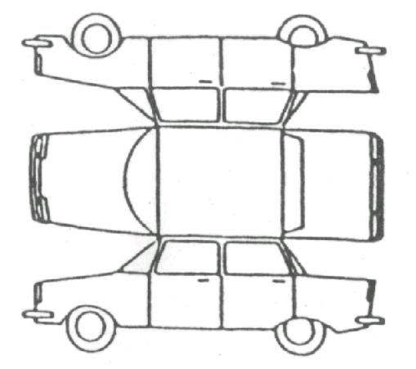Schadenshergang:
Schildern Sie bitte den Ablauf des Vorfalls.

Verletzte:
Nennen Sie bitte die verletzten Personen mit Adresse und Telefonnummer, wenn
möglich mit Geburtsdatum, Art der Verletzung und Krankenhaus bzw. Arzt.

Beschädigte Sachen:
Beschreiben Sie bitte Art und Ausmaß der Beschädigung.

Beteiligte:
Nennen Sie bitte die beteiligten Personen mit Adresse und Telefonnummer, wenn möglich mit Geburtsdatum und Polizzennummern.

Ort |  | Datum |  | Unterschrift

